

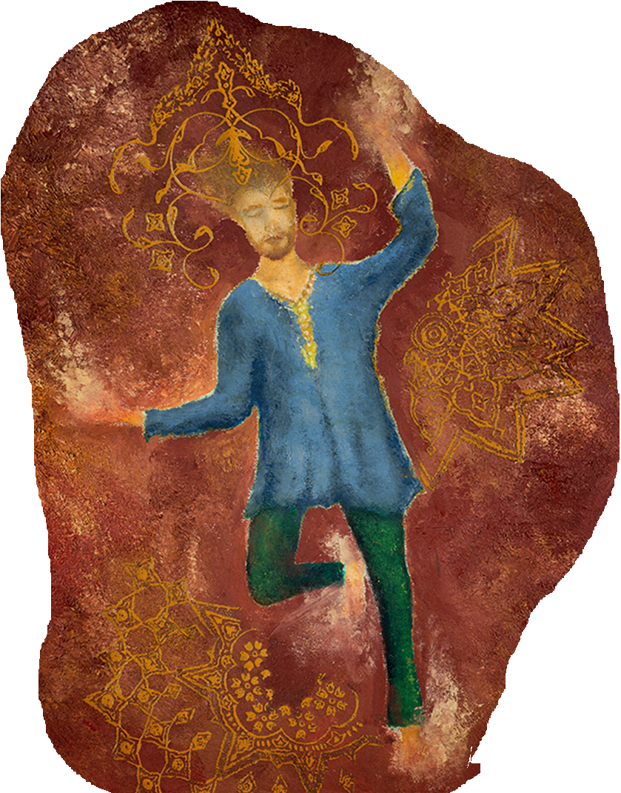

קומוניקט:

מדי פעם אני מנסה לצאת מאזור הנוחות שלי ולעשות מוזיקה שתשמח אנשים, שתזיז.
אהבתי לשיר את הפיוט הזה המבוסס על 13 עיקרי האמונה של הרמב"ם שכתב ר' דניאל בן יהודה דיין לפני כ-800 שנה בכל שבת אחרי תפילת ערבית. ורק לפני כמה שנים התעמקתי במילותיו ונראה היה לי במבט ראשון שהן מלאות סתירות.
'נעלם וגם אין סוף לאחדותו' 'ראשון ואין ראשית לראשיתו' 'אחד ואין יחיד לייחודו' ועוד. לאחר עוד מעט התבוננות בטקסט הבנתי שזו הדרך הכי מדויקת לתאר את היושב במרומים ואת פעולתו בעולם. הוא לא זה ולא זה וגם זה ורק זה. בקיצור התאהבתי במילים.
גם את הלחן הידוע שאני מכיר מהבית כנסת אני אוהב מאוד. אז למה להלחין מחדש?
שאלה מצוינת! חלק מעיקרי האמונה שלי אומרים שאם בא לך משהו שמרגיש לך נכון - שמור עליו. וזה בדיוק מה שעשיתי. הלחן הזה עלה לי ומיד הקלטתי אותו. תחילה ניסיתי לתת פירוש משלי ובשפה שלי אבל מהר מאוד חזרתי לטקסט המקורי ואני שמח על כך.

הראל.

יצירת קשר:

הראל - 0509007216
מייל - harelproduction@gmail.com
אלישבע - 0504329771

